# 模块一 超声波触发模块（肖云杰）

实验背景：当超声波模块的trig引脚接收到大于等于10μs的高电平信号时，超声波模块开始工作，发出超声波探测距离障碍物的距离。

模块分析：模块一为超声波触发模块，即需要在trig引脚上产生一个大于10us的周期性高电平信号，为了简化电路，我们只在模块一保留一个输出，即高电平信号的输出，另一个计数的时钟信号，我们忽略掉，在相应模块在进行处理。

核心代码：

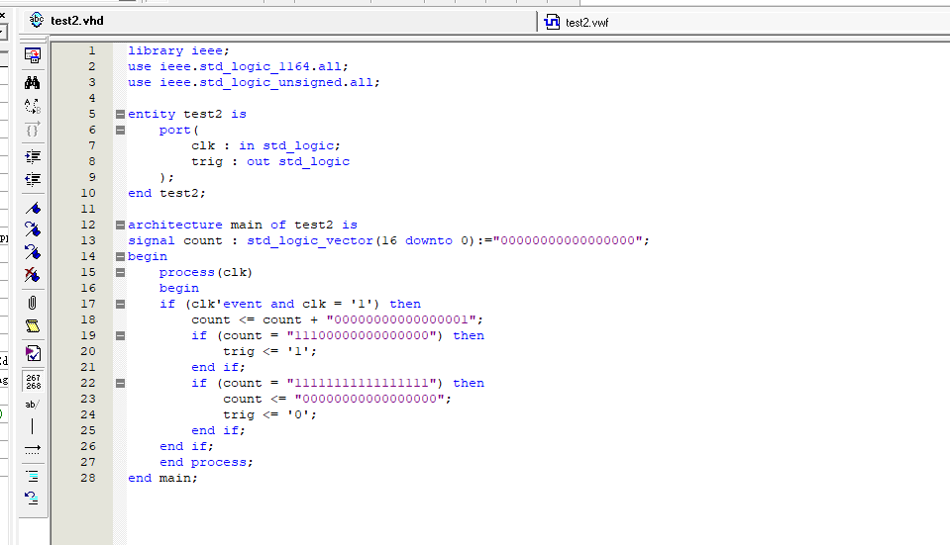

实验总结：

第一次做合作类实验，通过这个模块，要了解不同模块间信息的传输对接。

RTL视图为：

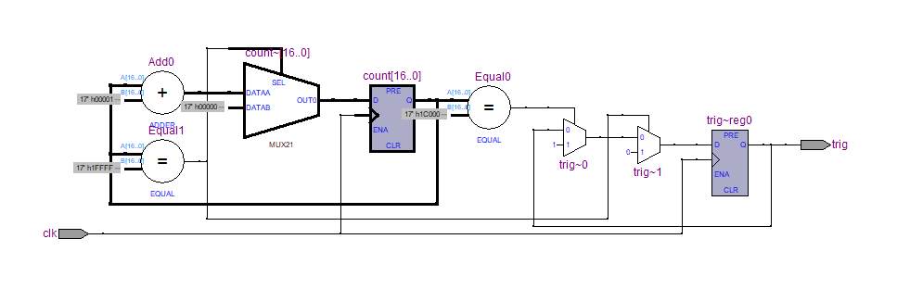

经过相应数据调试，该数据块，可生成一个周期为 130us，持续时间为 10us的一个周期性高电平信号。结果正确

其仿真结果如下：

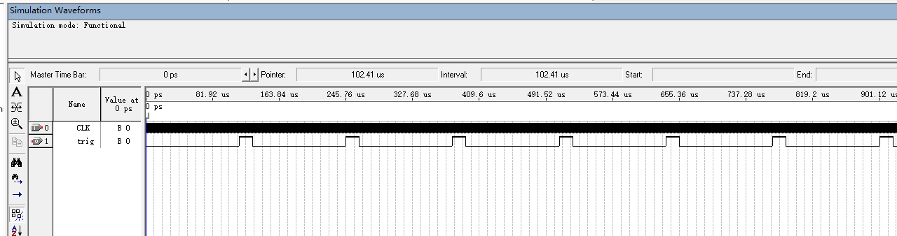

# 模块二 高脉冲保持时间测量模块（肖云杰）

实验目标： 接受超声波传感器的信号并测出具体时间

实验分析： 超声波传感器在接收到物体反弹回来的超声波后，会根据间隔的时间，向外发送一段持续高电平的echo信号。我们根据时钟的周期，在时钟上升沿计数，根据次数计算持续时间。本模块经过优化，将连续测两次不同的时间，求平均值，并将其以0.1毫秒级的单位向外传输一个8位的std_logic信号，代表所持续时间数值的二进制。

核心代码：

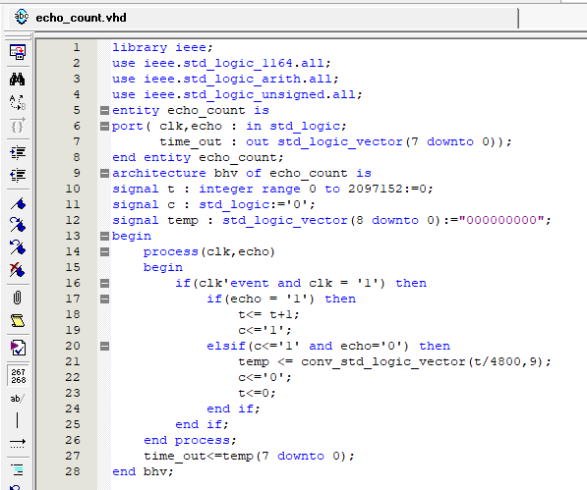

（根据时钟频率换算时钟单位为ms）

代码分析：

T是模块内部的计数信号，每个上升沿周期+1，最后两者取平均；

C是模块的控制信号，当c=0，说明这是第一次计数，当c=1，说明这是第二次计数，可以取平均值进行计算。

RTL视图：

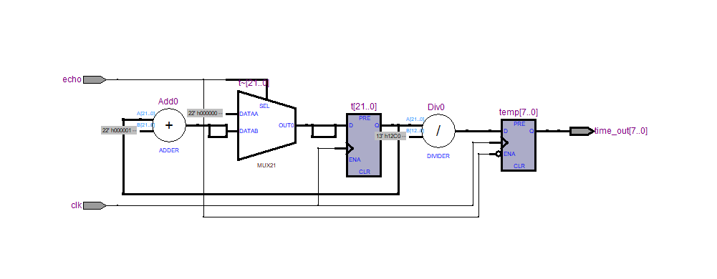

仿真结果：

